Днями у молодіжному центрі «Смарт» відбувся захід «MythBusters: Середньовіччя», спікерами на якому виступили харківські і дніпровські члени клубу історичної реконструкції «Шарухань».
Учасники, а їх завітало близько 40, мали змогу поринути у невеличкий екскурс з історії, дізнатися про популярні міфи та легенди доби Середньовіччя, а також поставити власні питання.

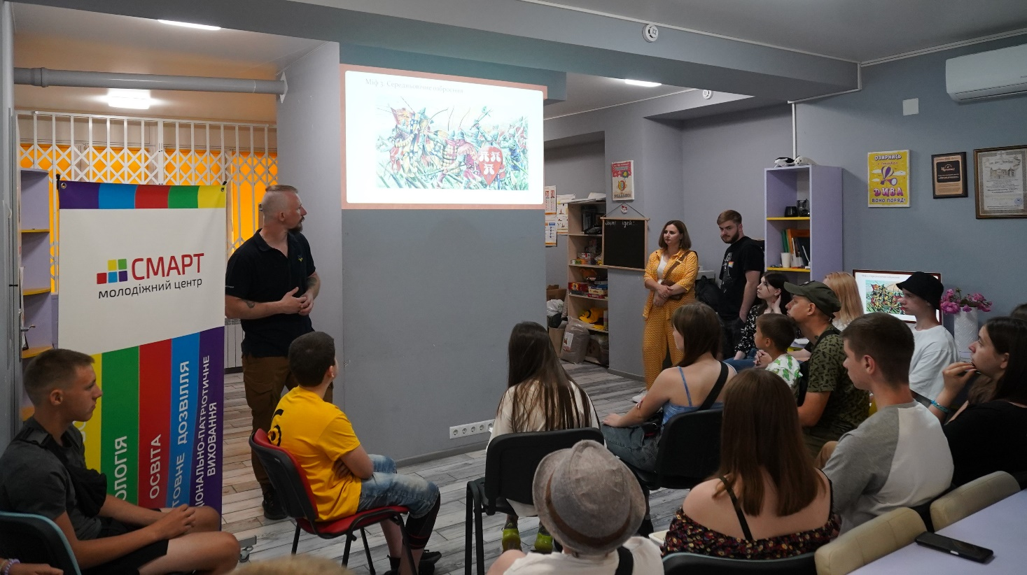

Крім того, присутні обговорили серіал «Вікінги» та на його прикладі спробували з’ясувати, де правда, а де вигадка, коли йдеться про тодішніх воїнів.

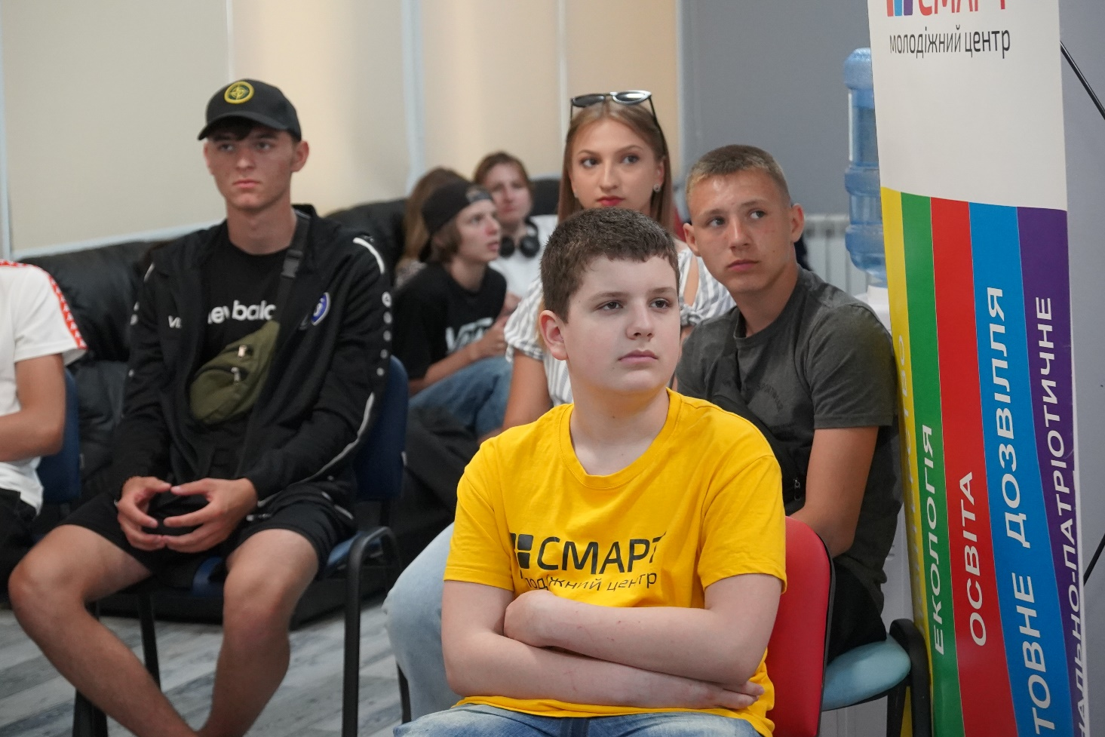

Під час другої частини заходу в усіх охочих була можливість поміряти лицарські обладунки, а також влаштувати невеличкий спаринг під наглядом тренерів, завчасно опанувавши базові бойові техніки.

